Мультфильмы: их влияние на формирование психики ребёнка
Родители, педагоги, психологи задаются вопросами: не опасны ли современные мультфильмы для формирующейся психики ребёнка? Что выбрать для ребёнка: зарубежные или отечественные мультики?
Не проводится ли сегодня при помощи детских телепрограмм крупномасштабного «промывания мозгов», «зомбирования» наших малышей? Стоит ли вообще позволять детям смотреть анимационные фильмы, полезны ли они? Давайте разберёмся, что может извлечь ребёнок из просмотра мультфильма.
Мультипликационные фильмы неслучайно любимы детьми самого разного возраста. Яркие, зрелищные, образные, с одной стороны, и простые, ненавязчивые, доступные с другой, мультики, близки по своим развивающим, воспитательным возможностям сказке, игре, живому человеческому общению.
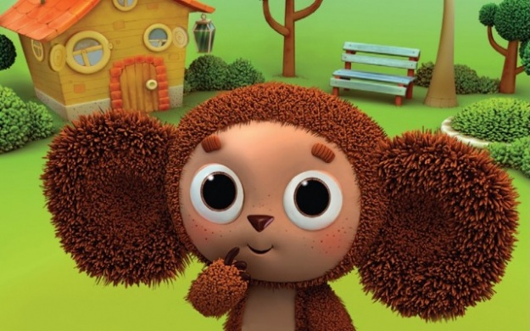

Персонажи мультипликационных фильмов демонстрируют ребёнку самые разные способы взаимодействия с окружающим миром. Они формируют у малыша первичные представления о добре и зле, эталоны хорошего и плохого поведения. Через сравнение себя с любимыми героями ребёнок имеет возможность научиться позитивно воспринимать себя, справляться со своими страхами и трудностями, уважительно относиться к другим. События, происходящие в мультфильме, позволяют повышать осведомлённость крохи, развивать его мышление и воображение, формировать его мировоззрение. Таким образом, мультфильм — это эффективное средство воспитания ребёнка.
К сожалению, многие транслируемые сегодня мультфильмы построены психологически, педагогически или этически безграмотно и могут иметь опасные для ребёнка последствия.

Признаки «вредного мультика»
1. Главные герои мультфильма агрессивны, они стремятся нанести вред окружающим, нередко калечат или убивают других персонажей, причём подробности жёстокого, агрессивного отношения многократно повторяются, детально раскрываются, «смакуются». Последствием просмотра такого мультфильма может стать проявление жестокости, безжалостности, агрессии ребёнком в реальной жизни. Исследования А. Бандуры, проведённые им и его коллегами ещё в 60-х годах ХХ века, доказали, что сцены телевизионного насилия, увиденные детьми, увеличивают их агрессивность и формируют не самые лучшие черты характера. Более того, регулярный просмотр агрессивных телепередач 8-летними детьми является предвестником совершения ими серьёзных уголовных преступлений к 30-летнему возрасту.

2. Девиантное, то есть отклоняющееся поведение героев мультфильма никем не наказывается. Персонажа, нарушающего общепринятые правила, никто не наказывает, не ставит в угол, не говорит, что так делать нельзя. В итоге, у маленького телезрителя закрепляется представление о допустимости подобных форм поведения, снимаются табу, расшатываются эталоны хорошего и плохого поступка, допустимого и неприемлемого поведения.

3. Демонстрируются опасные для жизни ребёнка формы поведения, повторять которые в реальной действительности нецелесообразно, глупо и даже просто опасно. Просмотр таких примеров для подражания может обернуться для ребёнка снижением порога чувствительности к опасности, а значит потенциальными травмами. Ещё несколько десятилетий назад Е.В.Субботский описывал эксперименты, проводимые с детьми дошкольного возраста, в которых демонстрировалась склонность ребёнка к подражанию. Ещё тогда он задавался вопросом: как преодолеть «всеядность» подражания, сделать так, чтобы ребёнок, копировав хорошее, воздерживался от подражания дурному?

4. Распространены сцены неуважительного отношения к людям, животным, растениям. Показано безнаказанное глумление, например, над старостью, немощностью, беспомощностью, слабостью. «Воспитательный» эффект систематического просмотра подобных мультфильмов не заставит себя ждать. Первыми почувствуют его близкие взрослые в форме циничных высказываний, неприличных жестов, непристойного поведения, грубости и безжалостности маленького телезрителя.

5. Используются несимпатичные, а порой даже уродливые герои. По мнению психолога В.С. Мухиной, для ребенка внешность куклы-мультяшки имеет особое значение. Положительные персонажи должны быть симпатичными или даже красивыми, а отрицательные — наоборот. В случае, когда все персонажи ужасны, уродливы, страшны вне зависимости от их роли, у ребёнка нет четких ориентиров для оценки их поступков. Кроме того, когда ребенок вынужден подражать, идентифицировать себя с несимпатичным главным героем — неизбежно страдает внутреннее самоощущение малыша.

